《九年下册 期末》测试卷（B卷）
（测试时间：120分钟 满分：120分）
一、选择题（每小题3分，共30分）
1．已知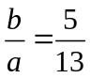 ，则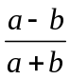 的值是（ ）
A． B． C．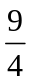 D．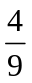
2．如图是由4个大小相同的正方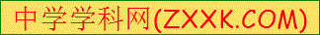体搭成的几何体，其俯视图是（ ）
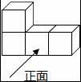
A． B．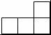 C． D．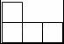
3．如图，在△ABC中，E、F分别是AB、AC上的点，EF∥BC，且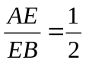，若△AEF的面积为2，则四边形EBCF的面积为（ ）
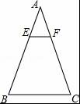
A．4 B．6 C．16 D．18
4．在Rt△ABC中，∠C=90°，若sinA=，则cosB的值是（ ）
A． B． C． D．
5．如图，点A（t，3）在第一象限，OA与x轴所夹的锐角为α，tanα=，则t的值是（ ）
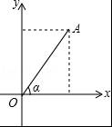
A．1 B．1.5 C．2 D．3
6．反比例函数y=-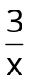的图象上有P₁（x₁，-2），P₂（x₂，-3）两点，则x₁与x₂的大小关系是( )
A. x₁>x₂ B. x₁=x₂ C. x₁<x₂ D. 不确定
7．已知长方形的面积为20cm²，设该长方形一边长为ycm，另一边的长为xcm，则y与x之间的函数图象大致是( )
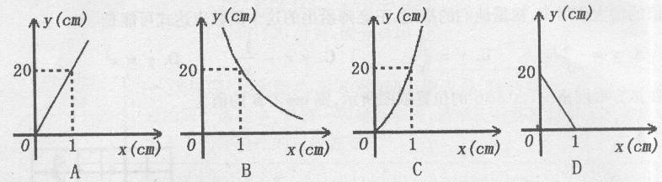
8．某同学的身高为1.6米，某一时刻他在阳光下的影长为1.2米，与他相邻的一棵树的影长为3.6米，则这棵树的高度为（ ）。
A．5. 3米 B. 4.8米 C. 4.0米 D.2.7米
9．如图,在矩形ABCD中，E、F分别是DC、BC边上的点，且∠AEF=90°则下列结论正确的是（ ）。
A、△ABF∽△AEF B、△ABF∽△CEF
C、△CEF∽△DAE D、△DAE∽△BAF
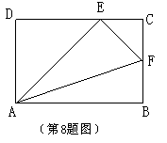[来源:学+科+网]
10．为了测量被池塘隔开的A，B两点之间的距离，根据实际情况，作出如图图形，其中AB⊥BE，EF⊥BE，AF交BE于D，C在BD上．有四位同学分别测量出以下四组数据：①BC，∠ACB； ②CD，∠ACB，∠ADB；③EF，DE，BD；④DE，DC，BC．能根据所测数据，求出A，B间距离的有（ ）.
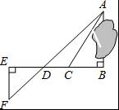
A．1组 B．2组 C．3组 D．4组

二、填空题（每小题3分，共30分）
11．若与成反比例，且图象经过点，则________．（用含的代数式表示）
12．在Rt△ABC中，∠C=90°，AB=5，BC=3，则sinA= ．
13．如图，点在的边上，请你添加一个条件，使得∽,这个条件可以是 ______________.
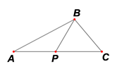
14．若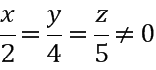，则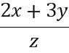＝________.
15．完成某项任务可获得500元报酬，考虑由 x人完成这项任务，试写出人均报酬 y（元）与人数 x（人）之间的函数关系式 ．[来源:学科网]
16．已知四条线段a＝0.5 m，b＝25 cm，c＝0.2 m，d＝10 cm，则这四条线段________成比例线段．(填“是”或“不是”)
17．如图，某飞机于空中A处探测到目标C，此时飞行高度AC=1200米，从飞机上看地面控制点B的俯角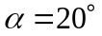，则飞机A到控制点B的距离约为_________________。（结果保留整数，sin20°≈0.342, cos20°≈0.939, tan20°≈0.364）
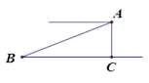[来源:学_科_网]
18．如图,P是∠α的边OA上一点，且点P的坐标为（3，4），则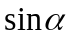=____________.
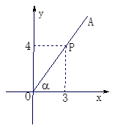[来源:Z#xx#k.Com]
19．三棱柱的三种视图如图，在△EFG中，EF=8 cm，EG=12 cm，∠EGF=30°，则AB的长为_____ cm.
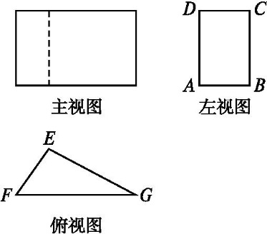
20．如图是由几个小立方块所搭成几何体的从上面、从正面看到的形状图．这样搭建的几何体最 个小立方块，最多各需要 个小立方块．
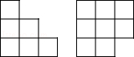

21．（5分）如图，已知△ABC，以BC为边向外作△BCD并连接AD，把△ABD绕着点D按顺时针方向旋转60°后得到△ECD，且点A，C，E在一条直线上，若AB=3，AC=2，求∠BAD的度数与AD的长？
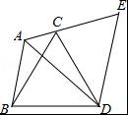

22．（5分）已知BC为半圆O的直径，AB=AF,AC交BF于点M，过A点作AD⊥BC于D，交BF于E，求证：AE=BE.[来源:学_科_网]
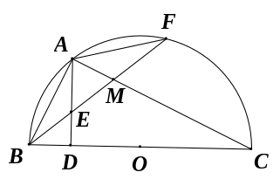

23．（6分）如图，△ABC三个定点坐标分别为A（﹣1，3），B（﹣1，1），C（﹣3，2）．
（1）请画出△ABC关于y轴对称的△A₁B₁C₁；
（2）以原点O为位似中心，将△A₁B₁C₁放大为原来的2倍，得到△A₂B₂C₂，请在第三象限内画出△A₂B₂C₂，并求出S_{△A1B1C1}：S_{△A2B2C2}的值．
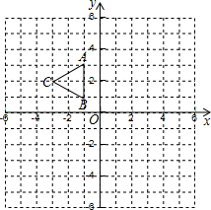

24．（7分）如图，一次函数y=mx+n（m≠0）与反比例函数y=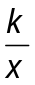（k≠0）的图象相交于A（﹣1，2），B（2，b）两点，与y轴相交于点C
（1）求一次函数与反比例函数的解析式；
（2）若点D与点C关于x轴对称，求△ABD的面积．
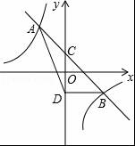

25．（7分）小明想利用太阳光测量楼高．他带着皮尺来到一栋楼下，发现对面墙上有这栋楼的影子，针对这种情况，他设计了一种测量方案，具体测量情况如下：
如示意图，小明边移动边观察，发现站到点E处时，可以使自己落在墙上的影子与这栋楼落在墙上的影子重叠，且高度恰好相同．此时，测得小明落在墙上的影子高度CD=1. 2m，CE=0. 8m，CA=30m（点A、E、C在同一直线上）．已知小明的身高EF是1.7m，请你帮小明求出楼高AB．（结果精确到0.1m）
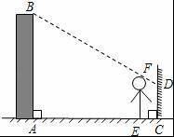

26．（8分）已知关于x的一元二次方程x²-（m+6）x+3m+9=0的两个实数根分别为x₁，x₂．
（1）求证：该一元二次方程总有两个实数根；
（2）若n=4（x₁+x₂）-x₁x₂，判断动点P（m，n）所形成的函数图象是否经过点A（1，16），并说明理由．

27．（10分）如图1，已知二次函数图象的顶点坐标为C(1,0)，直线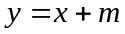与该二次函数的图象交于A、B两点，其中A点的坐标为(3,4)，B点在轴上.
(1)、求的值及这个二次函数的关系式；
(2)、P为线段AB上的一个动点（点P与A、B不重合），过P作轴的垂线与这个二次函数的图象交于点E点，设线段PE的长为，点P的横坐标为，求与之间的函数关系式，并写出自变量的取值范围；
(3)、D为直线AB与这个二次函数图象对称轴的交点，在线段AB上是否存在一点P，使得四边形DCEP是平行四边形？若存在，请求出此时P点的坐标；若不存在，请说明理由.
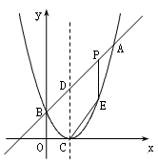
28．（本题12分）如图，在矩形ABCD中，AB=6cm，AD=8cm，点P从点B出发，沿对角线BD向点D匀速运动，速度为4cm/s，过点P作PQ⊥BD交BC于点Q，以PQ为一边作正方形PQMN，使得点N落在射线PD上，点O从点D出发，沿DC向点C匀速运动，速度为3m/s，以O为圆心，0.8cm为半径作⊙O，点P与点O同时出发，设它们的运动时间为t（单位：s）（0＜t＜）．
（1）如图1，连接DQ平分∠BDC时，t的值为 ；
（2）如图2，连接CM，若△CMQ是以CQ为底的等腰三角形，求t的值；
（3）请你继续进行探究，并解答下列问题：
①证明：在运动过程中，点O始终在QM所在直线的左侧；
②如图3，在运动过程中，当QM与⊙O相切时，求t的值；并判断此时PM与⊙O是否也相切？说明理由．
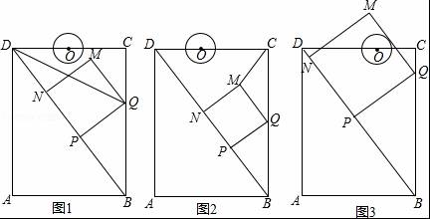

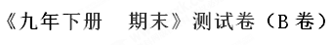
（测试时间：120分钟 满分：120分）
一、选择题（每小题3分，共30分）
1．已知 ，则 的值是（ ）
A． B． C． D．
【答案】D
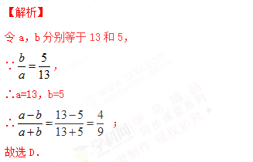
2．如图是由4个大小相同的正方体搭成的几何体，其俯视图是（ ）
A． B． C． D．
【答案】C
【解析】
从上面看可得到一行正方形的个数为3.
3．如图，在△ABC中，E、F分别是AB、AC上的点，EF∥BC，且，若△AEF的面积为2，则四边形EBCF的面积为（ ）
A．4 B．6 C．16 D．18
【答案】C
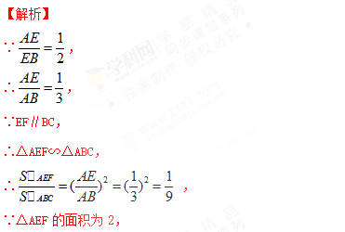
∴S_{△ABC}=18，
则S_{四边形EBCF}=S_{△ABC}-S_{△AEF}=18-2=16．
故选C．
4．在Rt△ABC中，∠C=90°，若sinA=，则cosB的值是（ ）
A． B． C． D．
【答案】
【解析】
在Rt△ABC中，∵∠C=90°，
∴∠A+∠B=90°，
∴cosB=sinA，
∵sinA=，
∴cosB=．
故选B．
5．如图，点A（t，3）在第一象限，OA与x轴所夹的锐角为α，tanα=，则t的值是（ ）
A．1 B．1.5 C．2 D．3
【答案】C
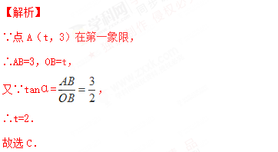[来源:Z,xx,k.Com]
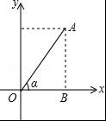
6．反比例函数y=-的图象上有P₁（x₁，-2），P₂（x₂，-3）两点，则x₁与x₂的大小关系是( )
A. x₁>x₂ B. x₁=x₂ C. x₁<x₂ D. 不确定
【答案】A
【解析】
对于反比例函数y=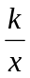，当k<0时，在每一个象限内，y随着x的增大而增大.
7．已知长方形的面积为20cm²，设该长方形一边长为ycm，另一边的长为xcm，则y与x之间的函数图象大致是( )[来源:学科网]
【答案】B
【解析】
根据题意可得：xy=20，则y=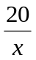，则函数图像为反比例函数.
8．某同学的身高为1.6米，某一时刻他在阳光下的影长为1.2米，与他相邻的一棵树的影长为3.6米，则这棵树的高度为（ ）。
A．5. 3米 B. 4.8米 C. 4.0米 D.2.7米
【答案】B
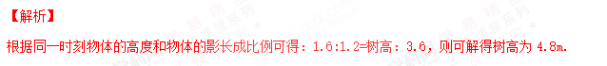
9．如图,在矩形ABCD中，E、F分别是DC、BC边上的点，且∠AEF=90°则下列结论正确的是（ ）。
A、△ABF∽△AEF B、△ABF∽△CEF
C、△CEF∽△DAE D、△DAE∽△BAF
【答案】C
【解析】
根据矩形的性质可得：∠C=∠D=90°，∠DAE+∠DEA=90°，根据∠AEF=90°可得：∠CEF+∠DEA=90°，则∠DAE=∠CEF，则△CEF∽△DAE.
10．为了测量被池塘隔开的A，B两点之间的距离，根据实际情况，作出如图图形，其中AB⊥BE，EF⊥BE，AF交BE于D，C在BD上．有四位同学分别测量出以下四组数据：①BC，∠ACB； ②CD，∠ACB，∠ADB；③EF，DE，BD；④DE，DC，BC．能根据所测数据，求出A，B间距离的有（ ）.
A．1组 B．2组 C．3组 D．4组
【答案】C．
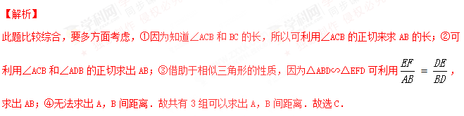二、填空题（每小题3分，共30分）
11．若与成反比例，且图象经过点，则________．（用含的代数式表示）
【答案】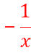
【解析】
∵与成反比例，
∴可设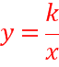，
又∵图象经过点，
∴k=-1×1=-1.[来源:Z&xx&k.Com]
∴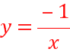.
12．在Rt△ABC中，∠C=90°，AB=5，BC=3，则sinA= ．
【答案】
【解析】∵∠C=90°，AB=5，BC=3，∴sinA=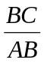=，故答案为： ．
13．如图，点在的边上，请你添加一个条件，使得∽,这个条件可以是 ______________.
【答案】∠C=∠ABP（答案不唯一）
【解析】
因为有公共角∠A，所以当∠C＝∠ABP时，△APB∽△ABC(答案不唯一).
故答案为∠C＝∠ABP(答案不唯一).
14．若，则＝________.
【答案】
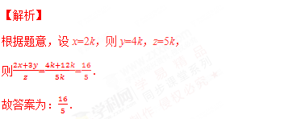
15．完成某项任务可获得500元报酬，考虑由 x人完成这项任务，试写出人均报酬 y（元）与人数 x（人）之间的函数关系式 ．
【答案】y= 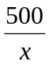
【解析】∵由x人完成报酬共为500元的某项任务，
∴xy=500，
即：y=.
故答案为：y=.
16．已知四条线段a＝0.5 m，b＝25 cm，c＝0.2 m，d＝10 cm，则这四条线段________成比例线段．(填“是”或“不是”)
【答案】是
【解析】
∵四条线段a=0.5m=50cm，b=25cm，c=0.2m=20cm，d=10cm，
50×10=5000，
25×20=5000，
∴四条线段能够成比例．
17．如图，某飞机于空中A处探测到目标C，此时飞行高度AC=1200米，从飞机上看地面控制点B的俯角，则飞机A到控制点B的距离约为_________________。（结果保留整数，sin20°≈0.342, cos20°≈0.939, tan20°≈0.364）
【答案】3509
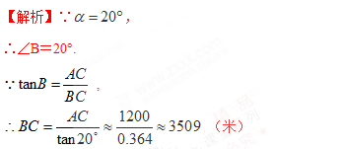
18．如图,P是∠α的边OA上一点，且点P的坐标为（3，4），则=____________.
【答案】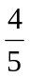
【解析】∵点P的坐标为（3，4），
∴OP=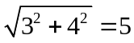，
∴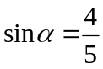.
故答案为： .
19．三棱柱的三种视图如图，在△EFG中，EF=8 cm，EG=12 cm，∠EGF=30°，则AB的长为_____ cm.
【答案】6
【解析】
左视图中的AB应为俯视图△EFG的边FG上的高，作EF⊥FG于M，∵EG＝12cm，∠EGF＝30°，∴EM＝EG·sin30°＝6（cm），即AB＝6cm．
20．如图是由几个小立方块所搭成几何体的从上面、从正面看到的形状图．这样搭建的几何体最 个小立方块，最多各需要 个小立方块．
【答案】11，17
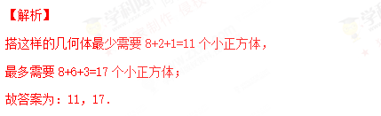
三、解答题（共60分）
21．（5分）如图，已知△ABC，以BC为边向外作△BCD并连接AD，把△ABD绕着点D按顺时针方向旋转60°后得到△ECD，且点A，C，E在一条直线上，若AB=3，AC=2，求∠BAD的度数与AD的长？
【答案】60°；5.
【解析】
∵点A、C、E在一条直线上，而△ABD绕着点D按顺时针方向旋转60°后得到△ECD，∴∠ADE=60°，DA=DE，∠BAD=∠E=60°，∴△ADE为等边三角形，
∴∠E=60°，AD=AE，
∴∠BAD=60°，∵点A、C、E在一条直线上，∴AE=AC+CE，
∵△ABD绕着点D按顺时针方向旋转60°后得到△ECD，
∴CE=AB，∴AE=AC+AB=2+3=5，∴AD=AE=5．
22．（5分）已知BC为半圆O的直径，AB=AF,AC交BF于点M，过A点作AD⊥BC于D，交BF于E，求证：AE=BE.
【答案】证明见解析
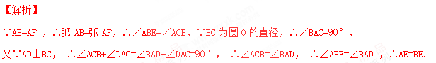
23．（6分）如图，△ABC三个定点坐标分别为A（﹣1，3），B（﹣1，1），C（﹣3，2）．
（1）请画出△ABC关于y轴对称的△A₁B₁C₁；
（2）以原点O为位似中心，将△A₁B₁C₁放大为原来的2倍，得到△A₂B₂C₂，请在第三象限内画出△A₂B₂C₂，并求出S_{△A1B1C1}：S_{△A2B2C2}的值．
【答案】(1)、图形见解析，(2)、图形见解析、1:4.
【解析】
(1)、△A₁B₁C₁如图所示；
(2)、△A₂B₂C₂如图所示， ∵△A₁B₁C₁放大为原来的2倍得到△A₂B₂C₂，
∴△A₁B₁C₁∽△A₂B₂C₂，且相似比为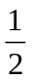，∴S_{△A1B1C1}：S_{△A2B2C2}=（）²=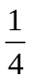．
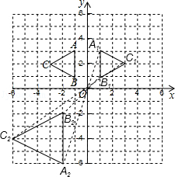
24．（7分）如图，一次函数y=mx+n（m≠0）与反比例函数y=（k≠0）的图象相交于A（﹣1，2），B（2，b）两点，与y轴相交于点C
（1）求一次函数与反比例函数的解析式；
（2）若点D与点C关于x轴对称，求△ABD的面积．
【答案】（1）y=﹣x+1；y=﹣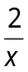；（2）3．
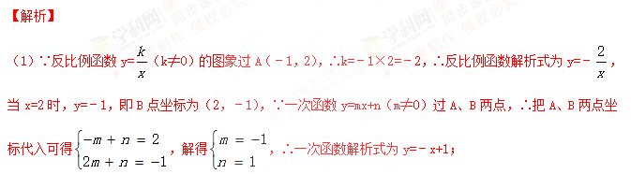（2）在y=﹣x+1中，当x=0时，y=1，∴C点坐标为（0，1），∵点D与点C关于x轴对称，∴D点坐标为（0，﹣1），∴CD=2，∴S_{△ABD}=S_{△ACD}+S_{△BCD}=×2×1+×2×2=3．
25．（7分）小明想利用太阳光测量楼高．他带着皮尺来到一栋楼下，发现对面墙上有这栋楼的影子，针对这种情况，他设计了一种测量方案，具体测量情况如下：
如示意图，小明边移动边观察，发现站到点E处时，可以使自己落在墙上的影子与这栋楼落在墙上的影子重叠，且高度恰好相同．此时，测得小明落在墙上的影子高度CD=1. 2m，CE=0. 8m，CA=30m（点A、E、C在同一直线上）．已知小明的身高EF是1.7m，请你帮小明求出楼高AB．（结果精确到0.1m）
【答案】AB≈20.0m
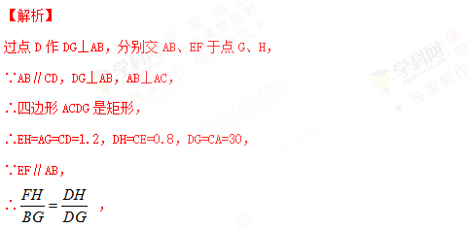
由题意，知FH=EF﹣EH=1.7﹣1.2=0.5，
∴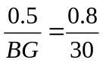 ，解得，BG=18.75，
∴AB=BG+AG=18.75+1.2=19.95≈20.0．
∴楼高AB约为20.0米．
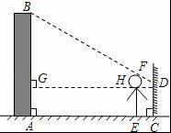
26．（8分）已知关于x的一元二次方程x²-（m+6）x+3m+9=0的两个实数根分别为x₁，x₂．
（1）求证：该一元二次方程总有两个实数根；
（2）若n=4（x₁+x₂）-x₁x₂，判断动点P（m，n）所形成的函数图象是否经过点A（1，16），并说明理由．
【答案】（1）证明见解析；（2）经过，理由见解析.[来源:学科网ZXXK]
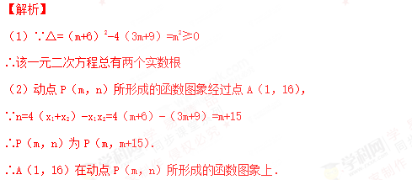
27．（10分）如图1，已知二次函数图象的顶点坐标为C(1,0)，直线与该二次函数的图象交于A、B两点，其中A点的坐标为(3,4)，B点在轴上.
(1)、求的值及这个二次函数的关系式；[来源:学*科*网Z*X*X*K]
(2)、P为线段AB上的一个动点（点P与A、B不重合），过P作轴的垂线与这个二次函数的图象交于点E点，设线段PE的长为，点P的横坐标为，求与之间的函数关系式，并写出自变量的取值范围；
(3)、D为直线AB与这个二次函数图象对称轴的交点，在线段AB上是否存在一点P，使得四边形DCEP是平行四边形？若存在，请求出此时P点的坐标；若不存在，请说明理由.
【答案】(1)、m=1，y=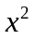－2x+1；(2)、h=－+3x(0＜x＜3)；(3)、P(2,3)
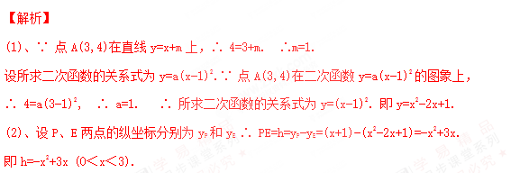
(3)、存在.要使四边形DCEP是平行四边形，必需有PE=DC. ∵ 点D在直线y=x+1上,
∴ 点D的坐标为(1,2),∴ -x²+3x=2 .即x²-3x+2=0 . 解得：x₁=2，x₂=1 (不合题意，舍去) ，∴ 当P点的坐标为(2,3)时，四边形DCEP是平行四边形.
28．（本题12分）如图，在矩形ABCD中，AB=6cm，AD=8cm，点P从点B出发，沿对角线BD向点D匀速运动，速度为4cm/s，过点P作PQ⊥BD交BC于点Q，以PQ为一边作正方形PQMN，使得点N落在射线PD上，点O从点D出发，沿DC向点C匀速运动，速度为3m/s，以O为圆心，0.8cm为半径作⊙O，点P与点O同时出发，设它们的运动时间为t（单位：s）（0＜t＜）．
（1）如图1，连接DQ平分∠BDC时，t的值为 ；
（2）如图2，连接CM，若△CMQ是以CQ为底的等腰三角形，求t的值；
（3）请你继续进行探究，并解答下列问题：
①证明：在运动过程中，点O始终在QM所在直线的左侧；
②如图3，在运动过程中，当QM与⊙O相切时，求t的值；并判断此时PM与⊙O是否也相切？说明理由．
【答案】（1）1；（2）t=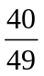s时，△CMQ是以CQ为底的等腰三角形．
（3）①证明见解析；
②t=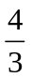s时，⊙O与直线QM相切．此时直线PM与⊙O不相切，理由见解析.
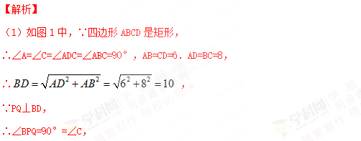
∵∠PBQ=∠DBC，
∴△PBQ∽△CBD，
∴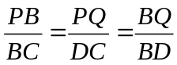，
∴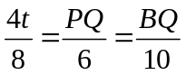，
∴PQ=3t，BQ=5t，
∵DQ平分∠BDC，QP⊥DB，QC⊥DC，
∴QP=QC，
∴3t=8-5t，
∴t=1，
故答案为：1．
（2）如图2中，作MT⊥BC于T．
∵MC=MQ，MT⊥CQ，
∴TC=TQ，
由（1）可知TQ=（8-5t），QM=3t，
∵MQ∥BD，
∴∠MQT=∠DBC，
∵∠MTQ=∠BCD=90°，
∴△QTM∽△BCD，
∴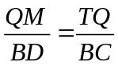，
∴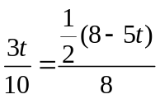 ，
∴t=（s），
∴t=s时，△CMQ是以CQ为底的等腰三角形．
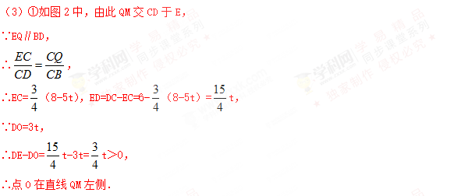
②如图3中，由①可知⊙O只有在左侧与直线QM相切于点H，QM与CD交于点E．
∵EC=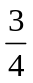（8-5t），DO=3t，
∴OE=6-3t-（8-5t）=t，
∵OH⊥MQ，
∴∠OHE=90°，
∵∠HEO=∠CEQ，
∴∠HOE=∠CQE=∠CBD，
∵∠OHE=∠C=90°，
∴△OHE∽△BCD，
∴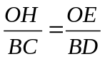，
∴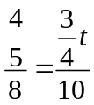，
∴t=．
∴t=s时，⊙O与直线QM相切．
连接PM，假设PM与⊙O相切，则∠OMH=∠PMQ=22.5°，
在MH上取一点F，使得MF=FO，则∠FMO=∠FOM=22.5°，
∴∠OFH=∠FOH=45°，
∴OH=FH=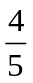 ，FO=FM=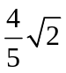，
∴MH=（+1），
由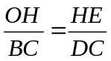得到HE=，
由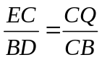得到EQ= ，
∴MH=MQ-HE-EQ=4--=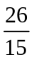，
∴（+1）≠，矛盾，
∴假设不成立．
∴直线PM与⊙O不相切．
